
Moção Nº 301/2021

De Congratulações à Dra. Edyleine Peroni Benczik pela publicação do livro "Escala do Transtorno de Déficit de Atenção de Hiperatividade em contexto escolar - Versão para Professores".

Excelentíssimo Senhor Presidente,

Em primeiro lugar, é necessário explicitar que qualquer trabalho do ramo educacional que discuta uma patologia, uma deficiência ou um quadro específico deve necessariamente ser pautado pelo pressuposto da inclusão, isto é, deve ser orientado pela convicção de que todo ser humano, em sua miríade de complexidades, tem direito a ser tratado e compreendido socialmente de modo a ter suas particularidades respeitadas, a fim de que possa gozar da possibilidade de desenvolvimento sem quaisquer amarras injustas impostas por um ambiente limitador. Conforme consta no art. 3º, inciso IV, da Declaração de Salamanca:

“[...] todas as escolas deveriam acomodar todas as crianças, independentemente de suas condições físicas, intelectuais, sociais, emocionais, linguísticas ou outras. Deveriam incluir todas as crianças deficientes e superdotadas, crianças de rua e que trabalham, crianças de origem remota ou população nômade, crianças pertencentes a minoria linguísticas, étnicas ou culturais e crianças de outros grupos em desvantagem ou marginalizados. As escolas têm que encontrar a maneira de educar com êxito todas as crianças, inclusive as que têm deficiências graves.”

Nesse sentido, o trabalho da Dra. Edyleine Peroni Benczik, doutora em psicologia pela Universidade de São Paulo, mestre em psicologia pela PUC de Campinas (SP) e neuropsicóloga pelo Conselho Federal de Psicologia, ao tratar do Transtorno de Déficit de Atenção e Hiperatividade entra no rol, certamente, de discussões sobre um dos assuntos mais explorados pela ciência psicológica, neurológica e pedagógica ao redor do mundo. Trata-se de um quadro que, por sua recorrência e variedade descritiva, tornou-se um lugar comum na discussão sobre inclusão escolar, sendo de essencial domínio para todo aquele interessado em obter êxito ao lidar com as crianças no âmbito educacional. Com as mudanças da segunda metade do século XX, amplificadas neste início do século XXI, a permeabilidade informacional de nossa sociedade, materializada na forma de smartphones com acesso constante à internet, computadores e notebooks, tablets, smartwatches, de videogames, enfim, de um mundo repleto de estímulos, em que é cada vez mais difícil filtrar os conteúdos primordiais e cultivar as virtudes do foco e da concentração, é certo que há uma tendência de interação entre os traços ensejados pela condição do TDAH e o comportamento da média da população, e é nessa linha tênue que entra o conhecimento especializado do profissional que se aprofundou nesse campo, em longa e renomada trajetória.
Na última segunda (23 de agosto), a Dra. Edyleine lançou virtualmente seu livro Escala do Transtorno de Déficit de Atenção/Hiperatividade em contexto escolar - Versão para Professores, publicado pela Editora Pearson, uma das maiores referências de literatura de aprendizagem de todo o mundo, com presença em mais de 70 países. O material inclui estudos estatísticos, tabelas normativas, revisão teórica atualizada, avaliação informatizada e é adequado tanto para profissionais da educação quanto da saúde. Trata-se de um projeto ambicioso, fruto de extensa jornada de pesquisa, que certamente só terá a colaborar com todo aquele que deseja compreender melhor o fenômeno do TDAH e, se atuante no meio educacional, lidar com maior desenvoltura com os desafios que acompanham tal quadro, especialmente na infância.
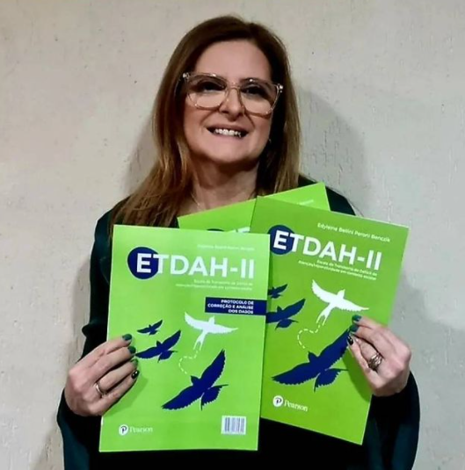
Ante o exposto, Newton Dias Bastos E Paulo Rogério Nogerrini Junior, Vereadores da Câmara Municipal da Estância Turística de São Roque, REQUEREM ao Egrégio Plenário para que faça constar na Ata da presente Sessão, Moção de Congratulações à Dra. Edyleine Peroni Benczik pela publicação do livro "Escala do Transtorno de Déficit de Atenção de Hiperatividade em contexto escolar - Versão para Professores".

Que da presente seja dada ciência à Dra. Edyleine Peroni Benczik.

Sala das Sessões Dr. Júlio Arantes de Freitas, 19 de agosto de 2021.

Newton Dias Bastos  (NILTINHO BASTOS)  Vereador | paulo rogério nogerrini junior  (paulinho juventude)  Vereador

PROTOCOLO Nº CETSR 19/08/2021 - 11:15 9005/2021/AO

